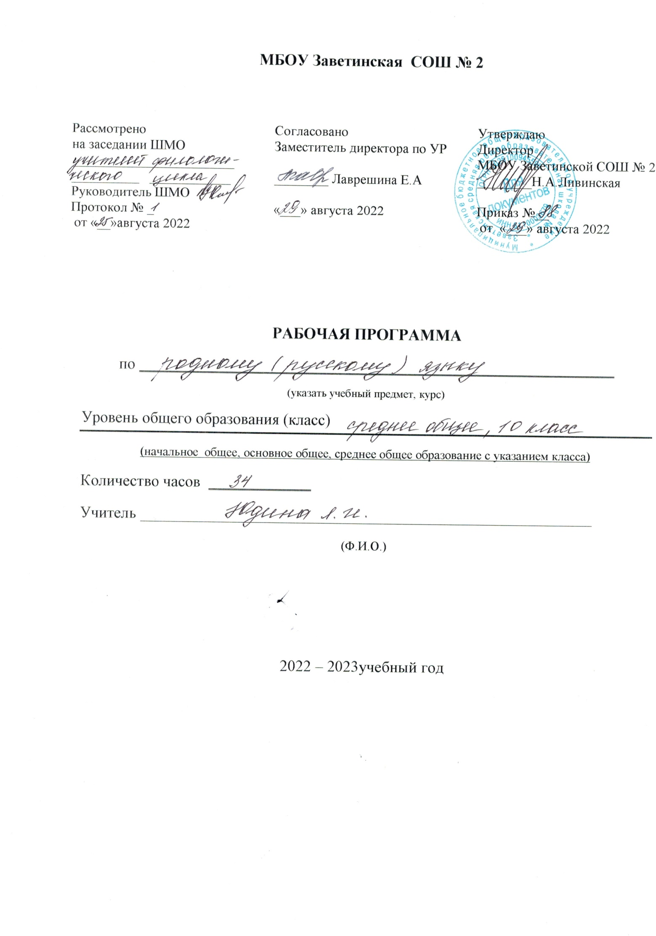

Пояснительная записка
Данная рабочая программа разработана в соответствии с федеральным государственным образовательным стандартом основного общего образования, утверждённым приказом Минобразования и науки России от 17.12.2010 г., № 1897 «Об утверждении федерального государственного образовательного стандарта основного общего образования (зарегистрировано в Минюсте РФ 01.02.2011 № 19644); на основе Примерной рабочей программы по учебному предмету «Русский родной язык» для образовательных организаций, реализующих программы основного общего образования;
Письма Минобрнауки России от 09.10.2017 № ТС-945/08 «О реализации прав граждан на получение образования на родном языке».
Письма Департамента государственной политики в сфере общего образования от 20 декабря 2018 года № 03-510 «Рекомендации по применению норм законодательства в части обеспечения возможности получения образования на родных языках из числа языков народов Российской Федерации, изучения государственных языков республик Российской Федерации, родных языков из числа языков народов Российской Федерации, в том числе русского как родного».
Письма Федеральной службы по надзору в сфере образования и науки от 20.06.2018 №05-192 «Об изучении родных языков из числа языков народов Российской Федерации».
Положения «О структуре, порядке разработки и утверждения рабочих программ учебных предметов, курсов, дисциплин (модулей) и дополнительных общеразвивающих программ муниципального бюджетного общеобразовательного учреждения Заветинской средней общеобразовательной школы № 2» от 22.08.2019
Программа рассчитана на 35 часов ( 1час в неделю) в соответствии с учебным планом МБОУЗаветинскойСОШ № 2 на 2022-2023 учебный год. Фактически в год составляет 34часа.
Планируемые результаты освоения программы
Личностные результаты:
- формирование российской гражданской идентичности, патриотизма, уважения своему народу, чувства ответственности перед Родиной, гордости за свой край, свою Родину, прошлое и настоящее многонационального народа России, уважение государственных символов;
- формирование гражданской позиции активного и ответственного члена российского общества, осознающего свои конституционные права и обязанности, уважающего закон и правопорядок, обладающего чувством собственного достоинства;
- формирование мировоззрения, соответствующего современному уровню развития науки и общественной практики, основанного на диалоге культур, а также различных форм общественного сознания, осознание своего места в поликультурном мире;
- приверженность идеям интернационализма, дружбы, равенства, взаимопомощи народов; воспитание уважительного отношения к национальному достоинству людей, их чувствам, религиозным убеждениям;
- нравственное сознание и поведение на основе усвоения общечеловеческих ценностей, толерантного сознания и поведения в поликультурном мире, готовности и способности вести диалог с другими людьми, достигать в нем взаимопонимания, находить общие цели и сотрудничать для их достижения;
- формирование основ саморазвития и самовоспитания в соответствии с общечеловеческими ценностями и идеалами гражданского общества; готовность и способность к самостоятельной, творческой и ответственной деятельности;
- развитие навыков сотрудничества со сверстниками, детьми младшего возраста, взрослыми в образовательной, общественно полезной, учебно-исследовательской, проектной и других видах деятельности.
Метапредметные результаты:
- умение самостоятельно определять цели деятельности и составлять планы деятельности; самостоятельно осуществлять, контролировать и корректировать деятельность; использовать все возможные ресурсы для достижения поставленных целей и реализации планов;
- умение продуктивно общаться и взаимодействовать в процессе совместной деятельности, учитывать позиции других участников деятельности, эффективно разрешать конфликты;
- владение навыками познавательной, учебно-исследовательской и проектной деятельности, способность и готовность к самостоятельному поиску методов решения практических задач;
- готовность и способность к самостоятельной познавательной деятельности, владение навыками получения необходимой информации из словарей разных типов, умение ориентироваться в различных источниках информации, критически оценивать и интерпретировать информацию, получаемую из различных источников;
- развернуто, логично и точно излагать свою точку зрения с использованием адекватных (устных и письменных) языковых средств;
Предметные результаты:
- осознание роли русского родного языка в жизни общества и государства, в современном мире; осознание роли русского родного языка в жизни человека; осознание языка как развивающегося явления, взаимосвязи исторического развития языка с историей общества;
- осознание национального своеобразия, богатства, выразительности русского родного языка;
- распознавание, характеристика понимание и истолкование значения фразеологических оборотов с национально-культурным компонентом, уместное употребление их в современных ситуациях речевого общения; понимание и истолкование значения крылатых слов и выражений;
- понимание процессов заимствования лексики как результата взаимодействия национальных культур;понимание роли заимствованной лексики в современном русском языке;
- общее представление об особенностях освоения иноязычной лексики; определение значения лексических заимствований последних десятилетий; целесообразное употребление иноязычных слов;

Содержание курса
Язык и культура (12 ч) Русский язык как зеркало национальной культуры и истории народа. Примеры ключевых слов (концептов) русской культуры, их национально-историческая значимость. Образ человека в языке: слова-концепты «дух» и «душа». Ключевые слова, обозначающие мир русской природы; религиозные представления. Крылатые слова и выражения (прецедентные тексты) из произведений художественной литературы, кинофильмов, песен, рекламных текстов и т.п. О происхождении фразеологизмов. Источники фразеологизмов. Развитие языка как объективный процесс. Основные тенденции развития современного русского языка. Новые иноязычные заимствования в современном русском языке. Словообразовательные неологизмы в современном русском языке. Переосмысление значений слов в современном русском языке.
Культура речи (12 ч)
Основные орфоэпические нормы современного русского литературного языка. Активные процессы в области произношения и ударения. Отражение произносительных вариантов в современных орфоэпических словарях. Нарушение орфоэпической нормы как художественныйприѐм.
Основные лексические нормы современного русского литературного языка. Лексическая сочетаемость слова и точность. Свободная и несвободная лексическая сочетаемость. Типичные ошибки‚ связанные с нарушением лексической сочетаемости. Речевая избыточность и точность. Тавтология. Плеоназм. Типичные ошибки‚ связанные с речевой избыточностью. Современные толковые словари. Отражение вариантов лексической нормы в современных словарях.
Основные грамматические нормы современного русского литературного языка. Типичные грамматические ошибки. Управление: управление предлогов благодаря, согласно, вопреки. Правильное построение словосочетаний по типу управления (отзыв о книге – рецензия на книгу). Правильное употребление предлоговв составе словосочетания (приехать из Москвы – приехать с Урала). Нормы употребления причастных и деепричастных оборотов‚ предложений с косвенной речью. Типичные ошибки в построении сложных предложений. Отражение вариантов грамматической нормы в современных грамматических словарях и справочниках
Речевой этикет. Этика и этикет в электронной среде общения. Понятие этикета. Этикет Интернет-переписки. Этические нормы, правила этикета Интернетдискуссии, Интернетполемики. Этикетное речевое поведение в ситуациях делового общения.
Речь. Речевая деятельность. Текст (10 ч)
Язык и речь. Виды речевой деятельности Русский язык в Интернете. Правила информационной безопасности при общении в социальных сетях. Контактное и дистантное общение.
Текст как единица языка и речи. Виды преобразования текстов: аннотация, конспект. Использование графиков, диаграмм, схем для представления информации.
Функциональные разновидности языка. Разговорная речь. Анекдот, шутка. Официально-деловой стиль. Деловое письмо, его структурные элементы и языковые особенности. Учебно-научный стиль. Доклад, сообщение. Речь оппонента на защите проекта. Публицистический стиль. Проблемный очерк. Язык художественной литературы. Диалогичность в художественном произведении. Текст и интертекст. Афоризмы. Прецедентные тексты.

Календарно-тематическое планирование
№  урока | Тема | Кол-во  часов | Дата |  |  | Примечание  (скор.дата)
Язык и культура (12 ч)
 | Русский язык как зеркало национальной культуры и истории народа. | 1 | 07.09
 | Ключевые слова (концепты) русской культуры, их национально-историческая значимость. | 1 | 14.09
 | Образ человека в языке: слова-концепты «дух» и «душа».  Ключевые слова, обозначающие мир русской природы; религиозные представления. | 1 | 21.09
 | Крылатые слова и выражения в русском языке. | 1 | 28.09
 | О происхождении фразеологизмов. Источники фразеологизмов. | 1 | 05.10
 | Развитие русского языка как объективный процесс. | 1 | 12.10
 | Основные тенденции развития современного русского языка. | 1 | 19.10
 | Новые иноязычные заимствования в современном русском языке. | 1 | 26.10
 | Словообразовательные неологизмы в современном русском языке. | 1 | 09.11
 | Переосмысление значений слов в современном русском языке. | 1 | 16.11
 | Проверочная работа. Представление проектов, результатовисследовательской работы. | 1 | 23.11
 | Основные орфоэпические нормы современного русского литературного языка. | 1 |  | 30.11
 | Активные процессы в области произношения и ударения. Современные орфоэпические словари. | 1 |  | 07.12
 | Основные лексические нормы современного русского литературного языка. Типичные ошибки‚ связанные с нарушением лексической сочетаемости. | 1 |  | 14.12
 | Речевая избыточность и точность. Тавтология. Плеоназм.Современные толковые словари. | 1 |  | 21.12
 | Основные грамматические нормы современного русского литературного языка. | 1 |  | 11.01
 | Правильное построение словосочетаний по типу управления. Нормы употребления предлогов. | 1 |  | 18.01
 | Нормы употребления причастных и деепричастных оборотов‚ предложений с косвенной речью. | 1 |  | 25.01
 | Типичные ошибки в построении сложных предложений. | 1 |  | 01.02
 | Речевой этикет. Этикетное речевое поведение в ситуациях делового общения. | 1 |  | 08.02
 | Этика и этикет в электронной среде общения. | 1 |  | 15.02
22  23 | Проверочная работа. Представление проектов, результатов исследовательской работы. | 2 |  | 22.02  01.03
24  25 | Русский язык в Интернете. Правила информационной безопасности при общении в социальных сетях. | 2 |  |  | 08.03  15.03
26 | Функциональные разновидности языка. Разговорная речь. Анекдот, шутка. | 1 |  |  | 22.03
27  28 | Официально-деловой стиль. Деловое письмо, его структурные элементы и языковые особенности. | 2 |  |  | 05.04  12.04
29 | Учебно-научный стиль. Доклад, сообщение. | 1 |  |  | 19.04
30  31 | Промежуточная аттестация. Представление проектов, результатов исследовательской работы.  Публицистический стиль. Проблемный очерк. | 2 |  |  | 26.04  03.05
32  33 | Язык художественной литературы. Диалогичность в художественном произведении. | 2 |  |  | 10.05  17.05
34 | Текст и интертекст. Афоризмы. Прецедентные тексты. | 1 | 24.05

